Contenido

1. OBJETIVO 2

2. DEFINICIONES 2

3. DESCRIPCIÓN DEL PROCEDIMIENTO 2

3.1. Verificar prerrequisitos 2

3.2. Restaurar equipo 2

# OBJETIVO

Explicar los pasos y consideraciones para restaurar un servidor a partir de un backup de UDP.

# DEFINICIONES

* Infor: ERP usado para el manejo de información dentro de la compañía
* UDP: Protección unificada de datos (Unified Data Protection)
* BMR: Recuperación de servidor (Bare Metal Recovery)

# DESCRIPCIÓN DEL PROCEDIMIENTO

# Verificar prerrequisitos

* + 1. Contar con un servidor físico o virtual, que tenga disco o particiones de igual o mayor tamaño al equipo original, en caso de no tener las características mencionadas, el servidor deberá contar por lo menos con espacio en una partición para restaurar la unidad del Sistema Operativo, posterior a esto se podrá hacer restauración de forma granular
    2. Dependiendo del sistema operativo a restaurar se deberá descargar lo siguiente:
* Sistemas operativos Windows 7, Windows 2008 R2 o anteriores, usar el disco BMR creado con el Windows Automated Installation Kit (AIK) de Microsoft, obtenerlo de: http://www.microsoft.com/en-us/download/details.aspx?id=5753
* Sistemas operativos Windows 8, Windows 2012 o superiores, usar el disco BMR creado con el Windows Assessment and Deployment Kit (ADK) de Microsoft, obtenerlo de: https://www.microsoft.com/en-US/download/details.aspx?id=30652

# Restaurar equipo

* + 1. Iniciar el equipo con el disco de booteo de UDP





* + 1. Seleccionar la opción Restore from a arcserve Unified Data Protection backup, clic en Next



* + 1. Dar clic en el botón Utilities, Network Configuration y asignar la configuración de red válida en caso de no usar DHCP

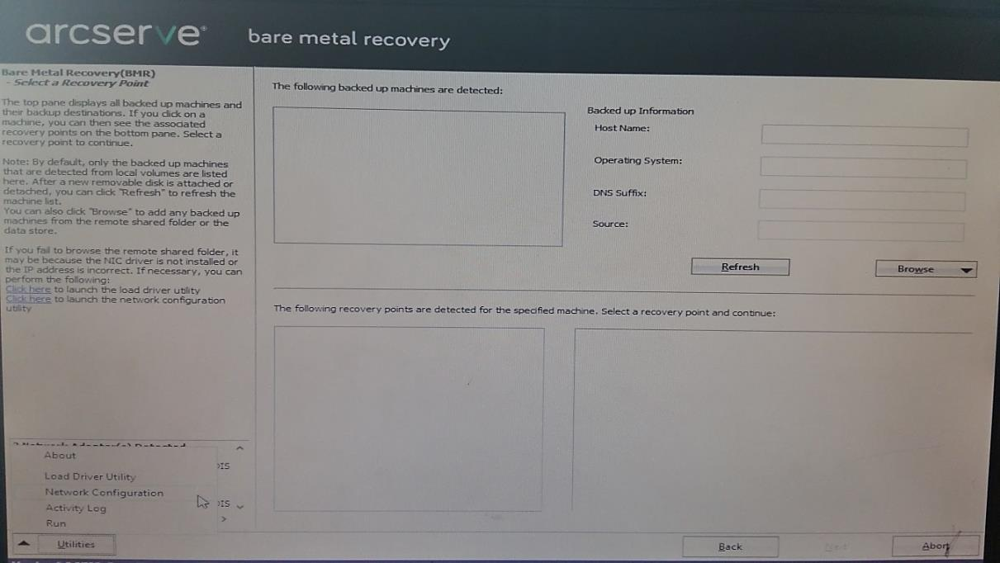

* + 1. Dar clic en OK luego de haber ingresado la configuración

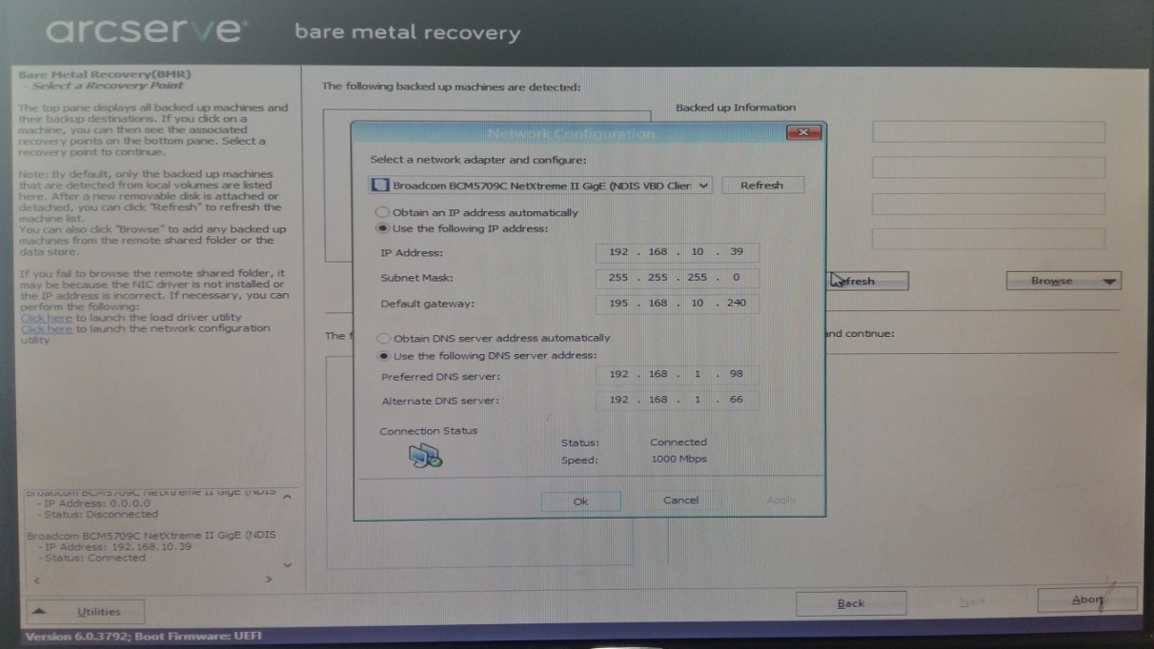

* + 1. Presionar el botón Browse, seleccionar la opción Browse from Recovery Point Server

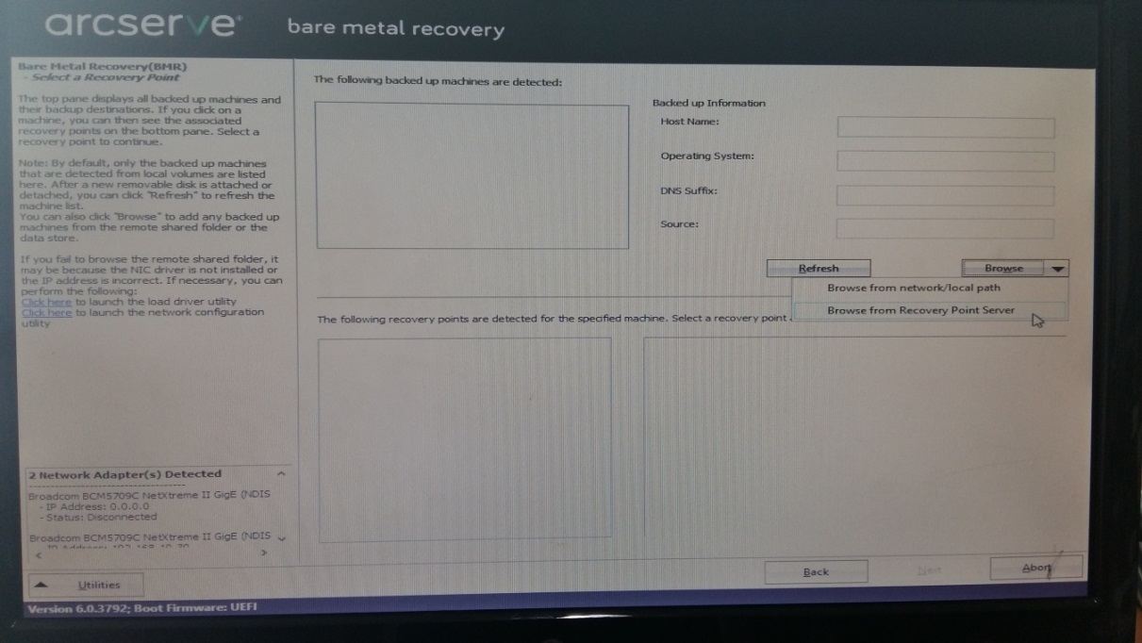

* + 1. Ingresar los datos del servidor de respaldo y credenciales para poder establecer conexión, dar clic en botón Connect

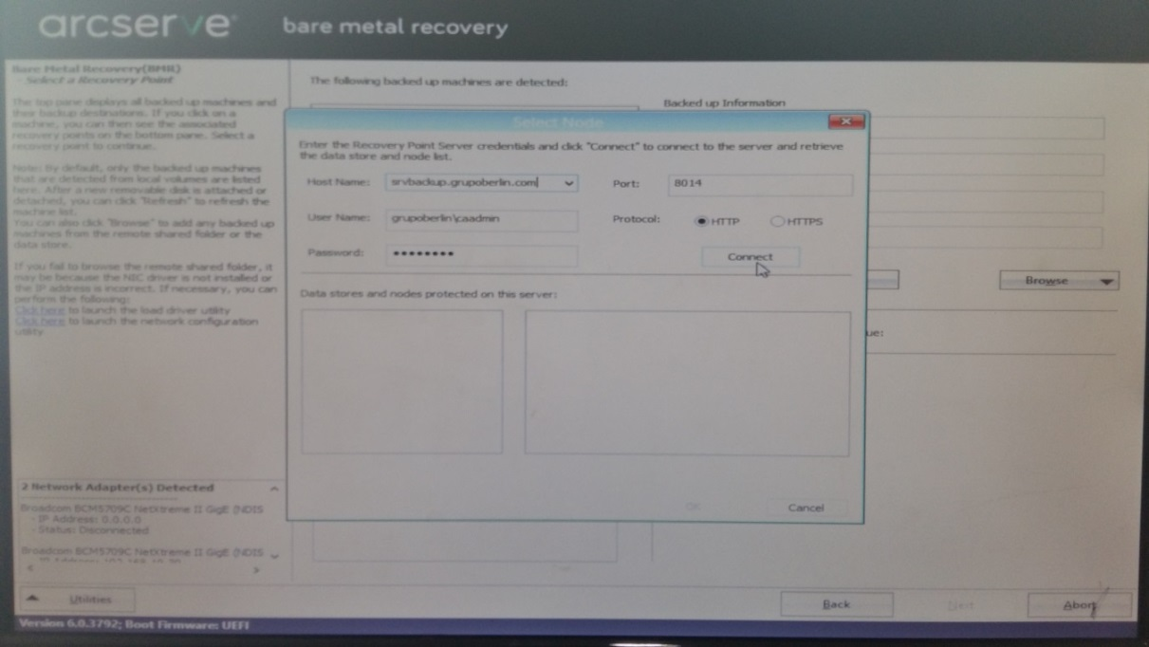

* + 1. Seleccionar el nodo del datastore y presionar el botón OK

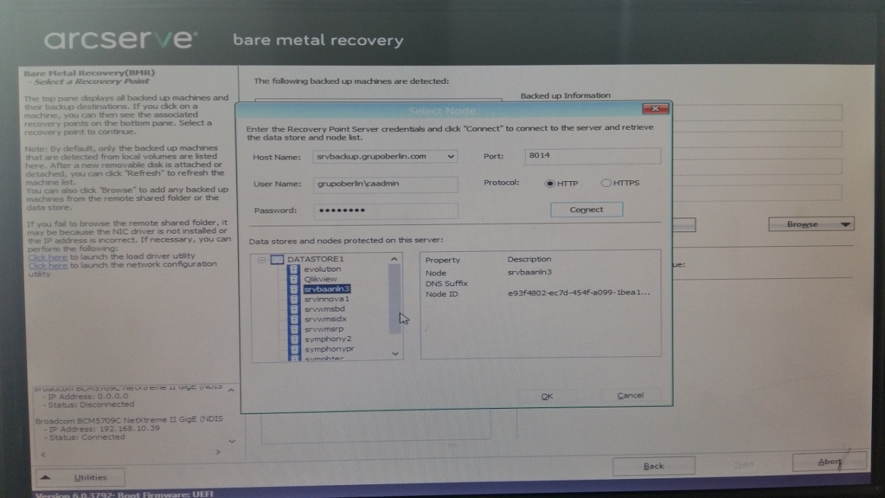

* + 1. Seleccionar el punto de restauración deseado de la lista y dar clic en Next

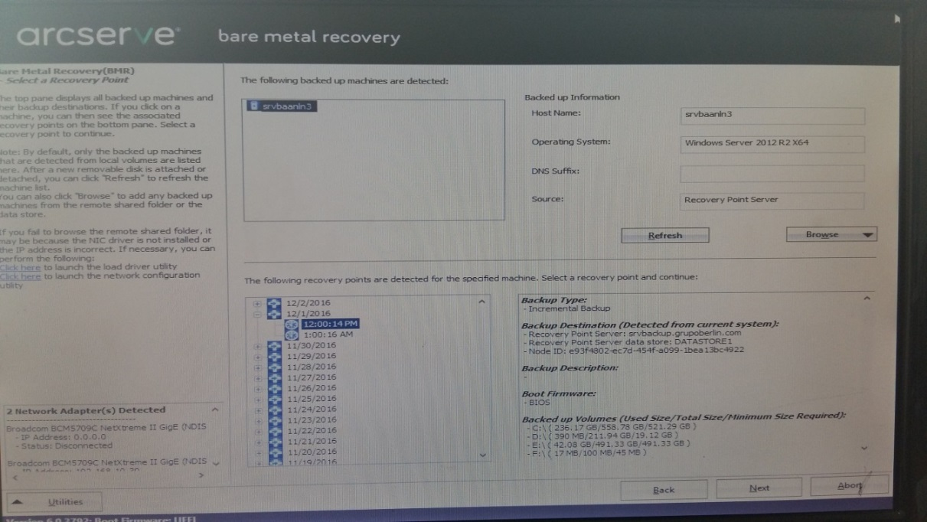

* + 1. Dar clic en Yes, en caso de presentarse diferencia en los tipos de Firmware del BIOS

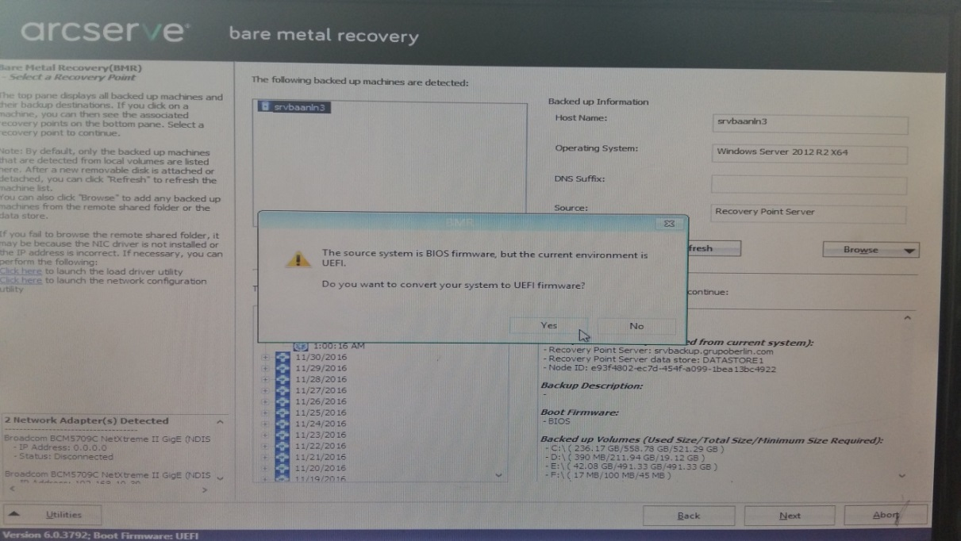

* + 1. Seleccionar la opción Advanced Mode dentro de los métodos de restauración y dar clic en Next

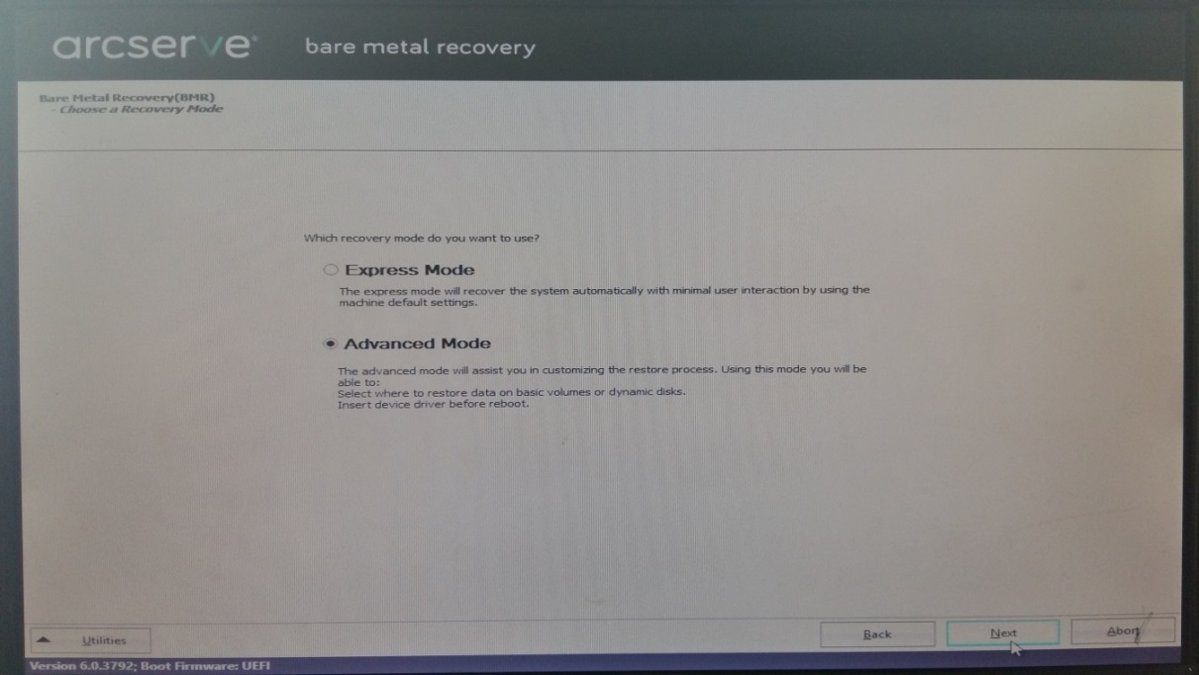

* + 1. Comprobar que el tamaño de los discos del servidor destino alcanzan para la restauración

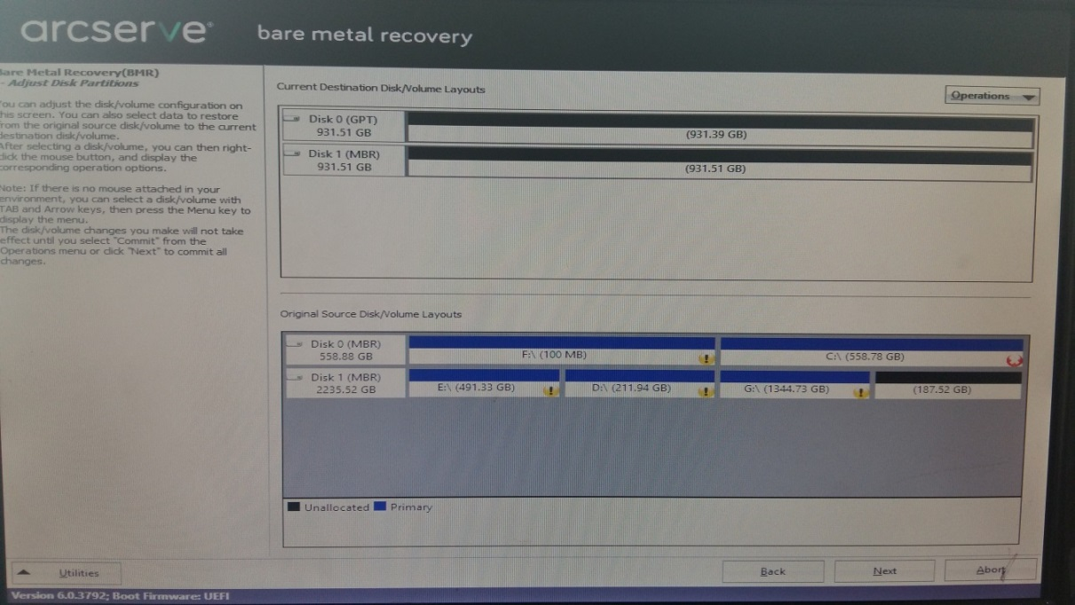

* + 1. Crear partición EFI dentro del disco 0 dando clic derecho y seleccionando Create EFI System Partition

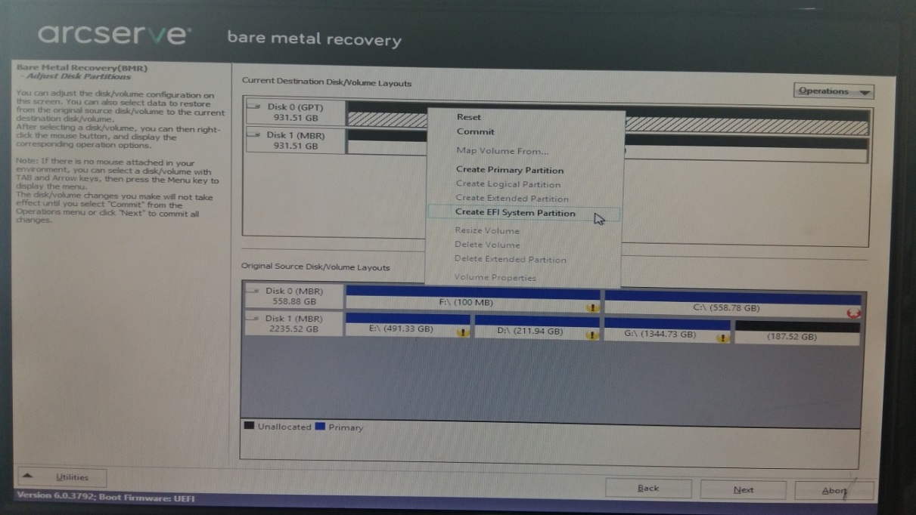

* + 1. Tomar en cuenta que los discos donde se restaurará el servidor deben ser de tipo MBR, sino es así, dar clic derecho sobre la unidad, seleccionar la opción Convert to Dynamic y luego Convert to Basic

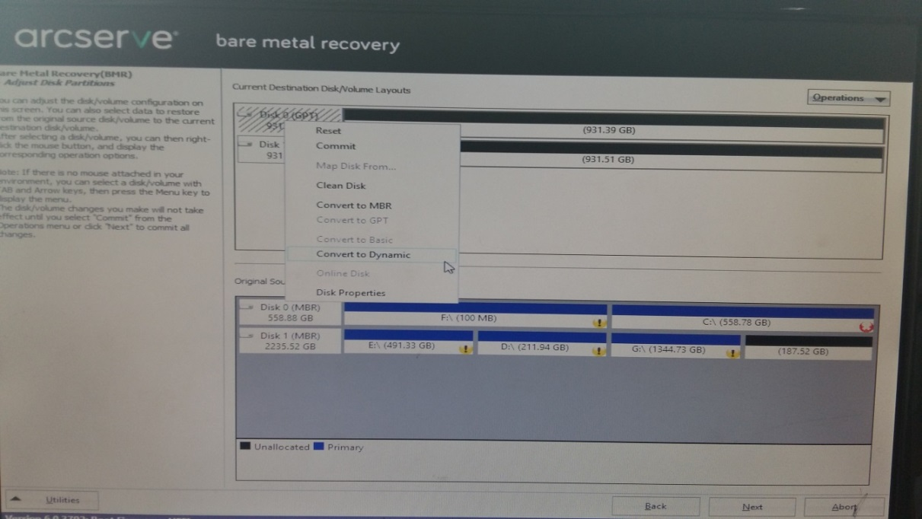

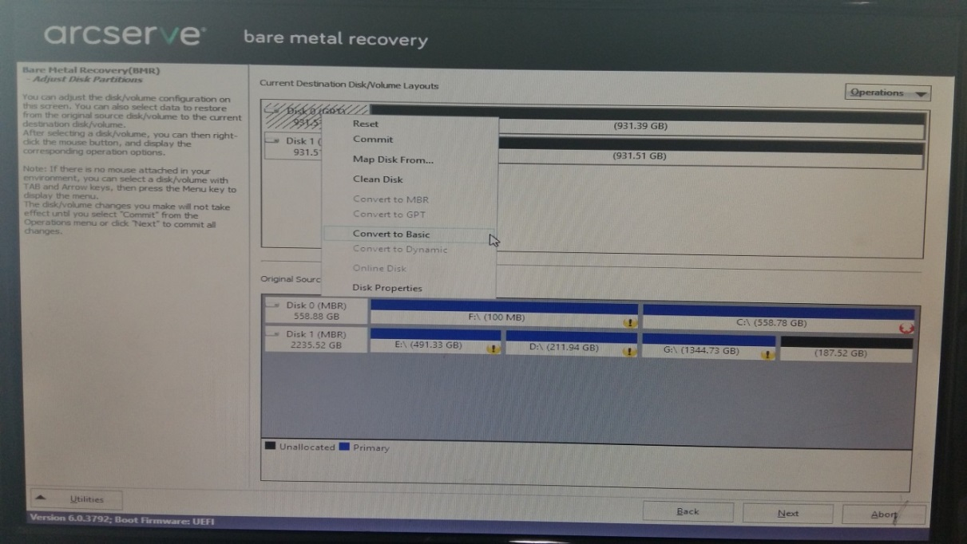

* + 1. Dar clic derecho sobre la partición sin asignar del Disco 0 y seleccionar Create Primary Partition, para restaurar la unidad del Sistema Operativo

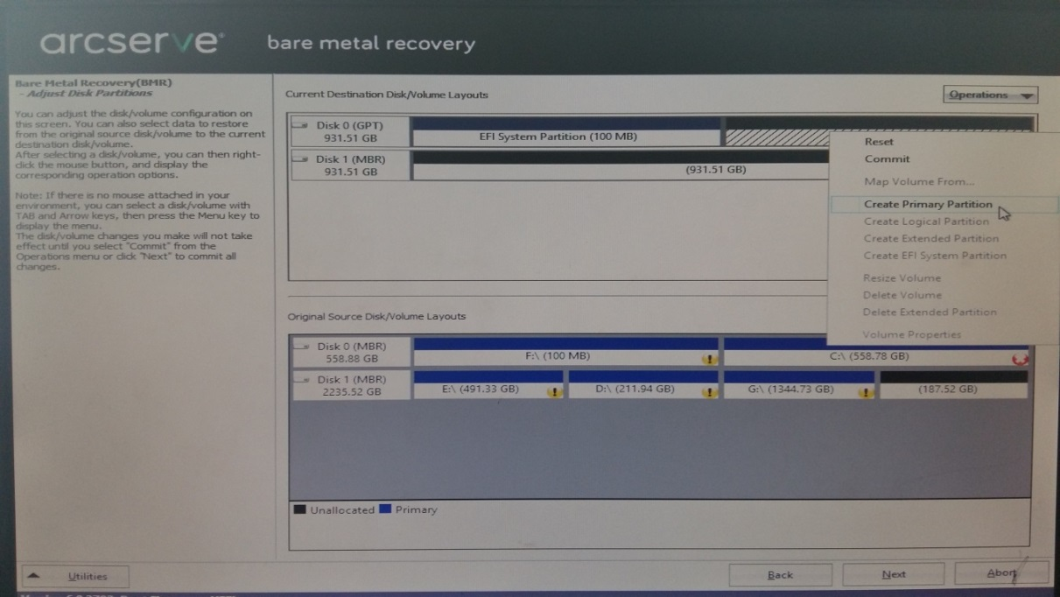

* + 1. Seleccionar la unidad del Sistema Operativo y dar clic en Finish

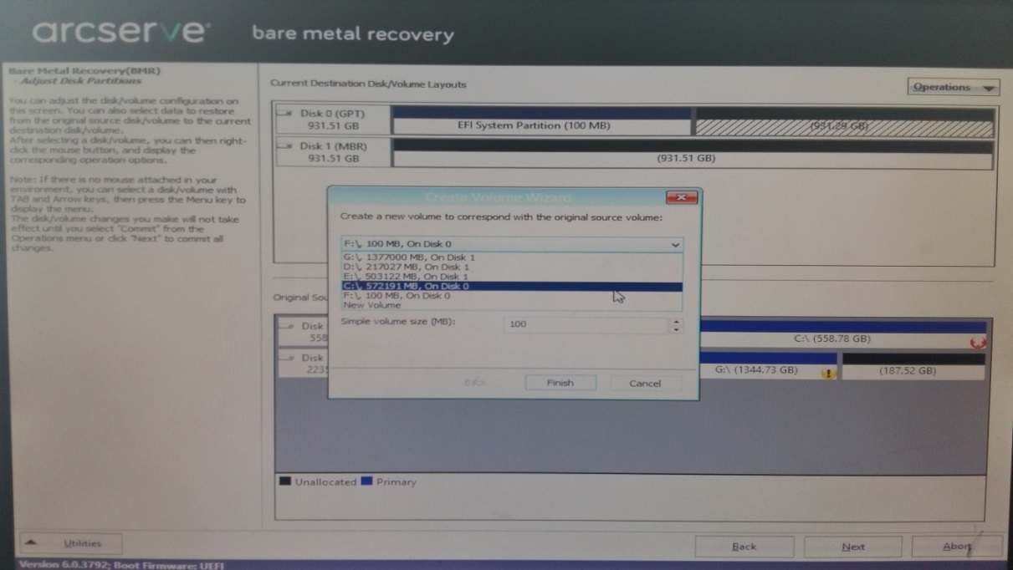

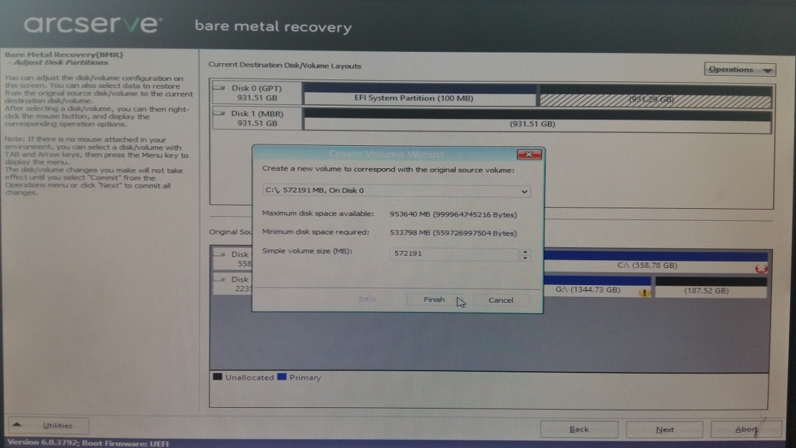

* + 1. Asignar todas las unidades a particiones y dar clic en Next

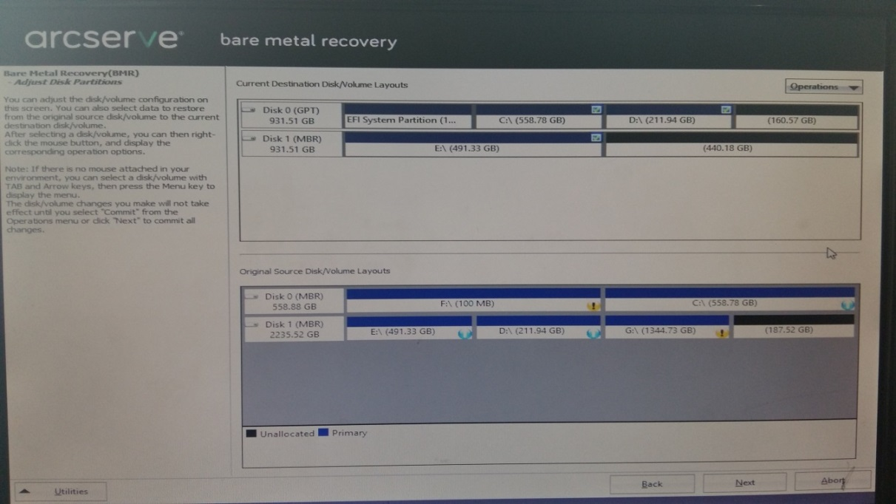

* + 1. Verificar el resumen y dar clic en el botón Submit

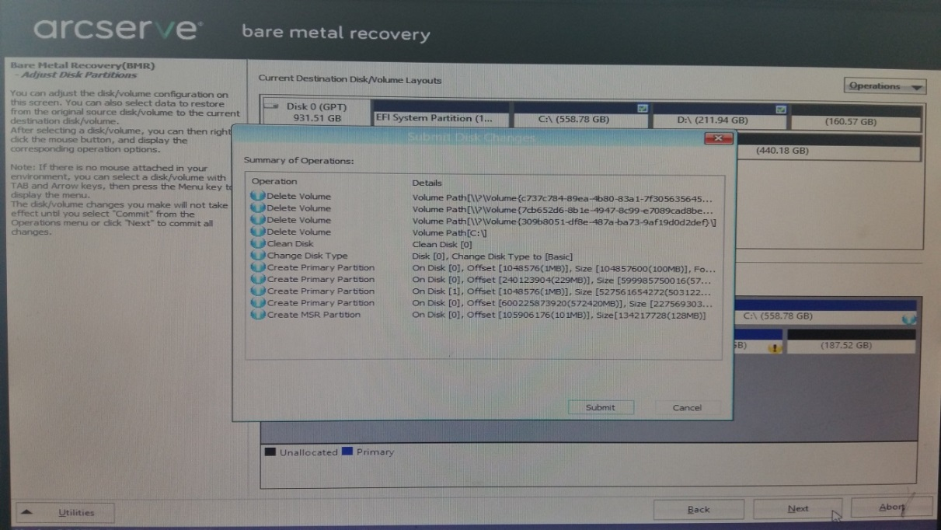

* + 1. Dar clic en el botón OK luego de haberse hecho las operaciones a nivel de las particiones

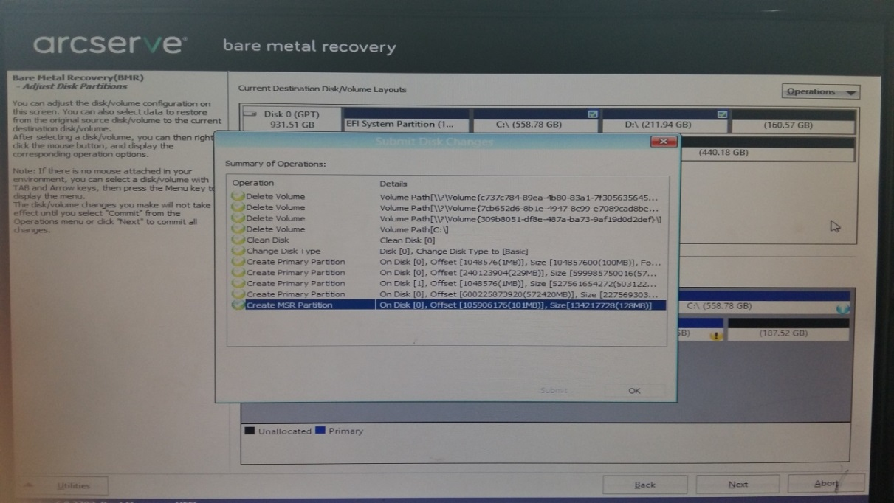

* + 1. Dar clic en OK en el resumen presentado para la configuración de restauración

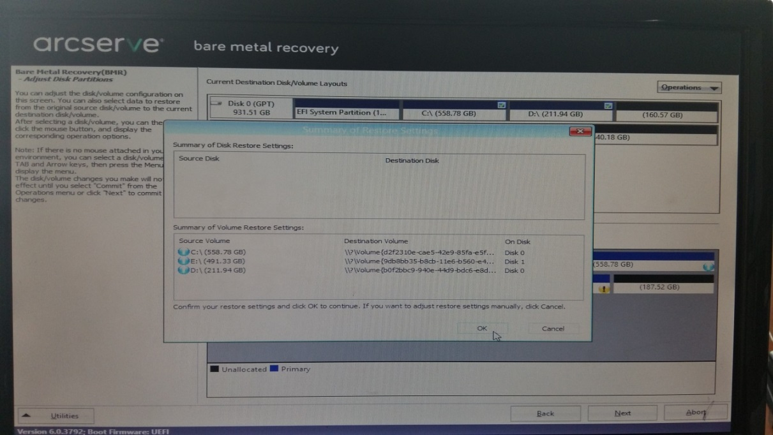

* + 1. Monitorear la restauración en la pantalla de estado, en caso de querer abortar la operación dar clic en el botón Abort. Al finalizar el Restore dar clic en Next

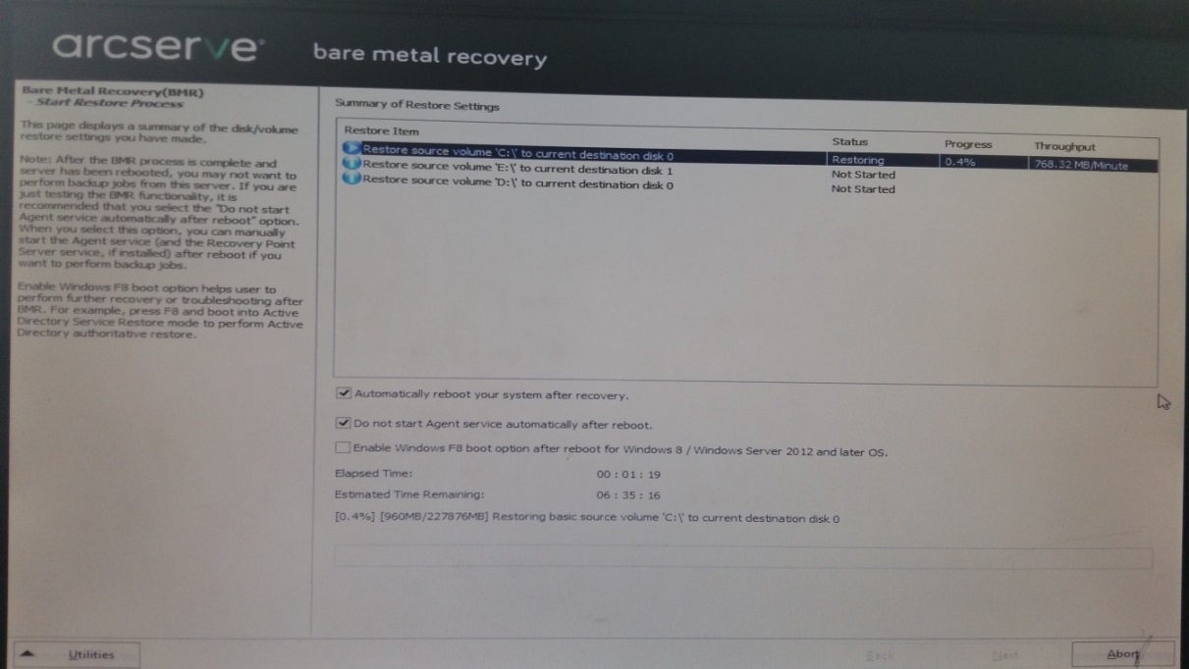

* + 1. Seleccionar drivers para los dispositivos que lo requieran y dar clic en el botón Next

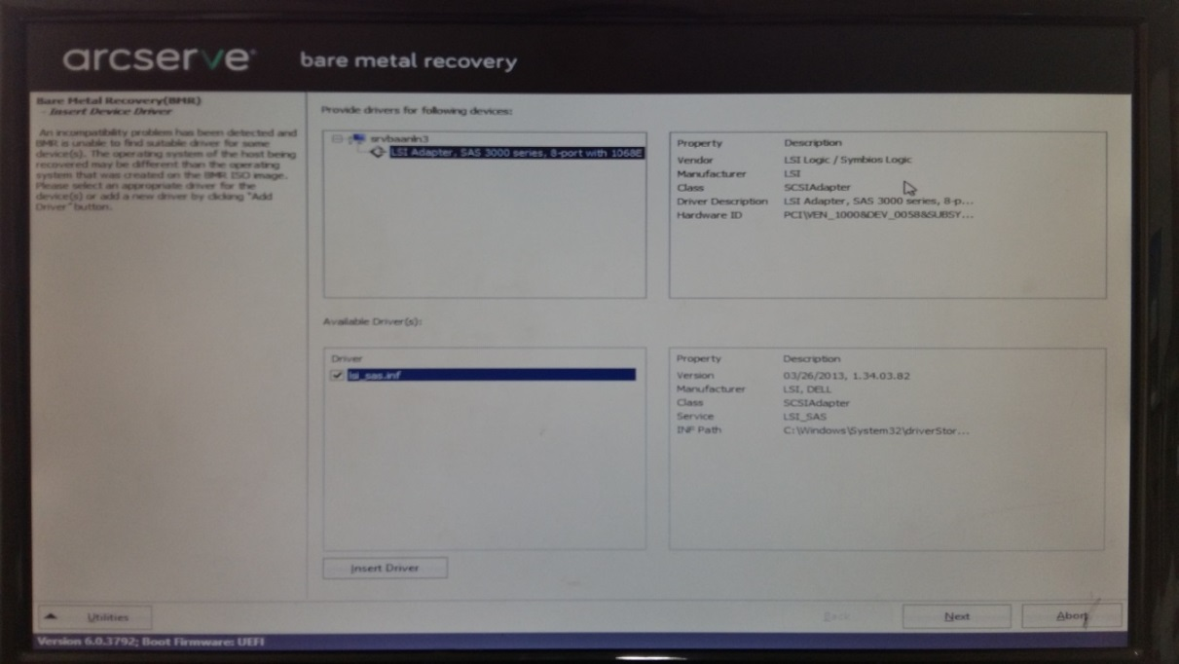

* + 1. Dar clic en Reboot. Al reiniciar el servidor, se cargará el sistema operativo debe con el último backup realizado. Probablemente, pida reinicio luego de esto, ya que nuevos drivers serán cargados si se restauró en un equipo de hardware diferente al original, posiblemente la configuración de red se pierda por lo que se deberá configurar nuevamente la tarjeta de red



* + 1. Instalar el agente de UDP en el servidor restaurado e ingresar para hacer la recuperación de forma granular

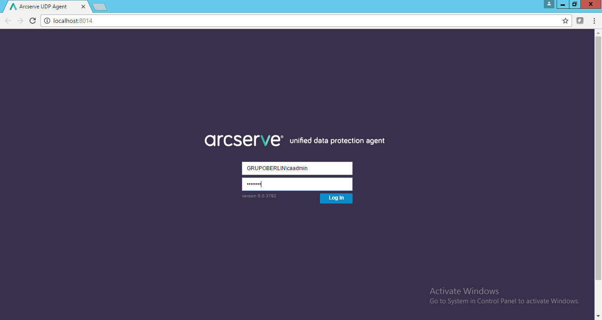

Nota: Para poder hacer la restauración granular, es necesario contar con espacio disponible en el disco duro, de ser necesario, para comprimir las unidades al tamaño usado se deberá hacer el proceso mediante las herramientas propias de Windows.

* + 1. Seleccionar la opción Restore

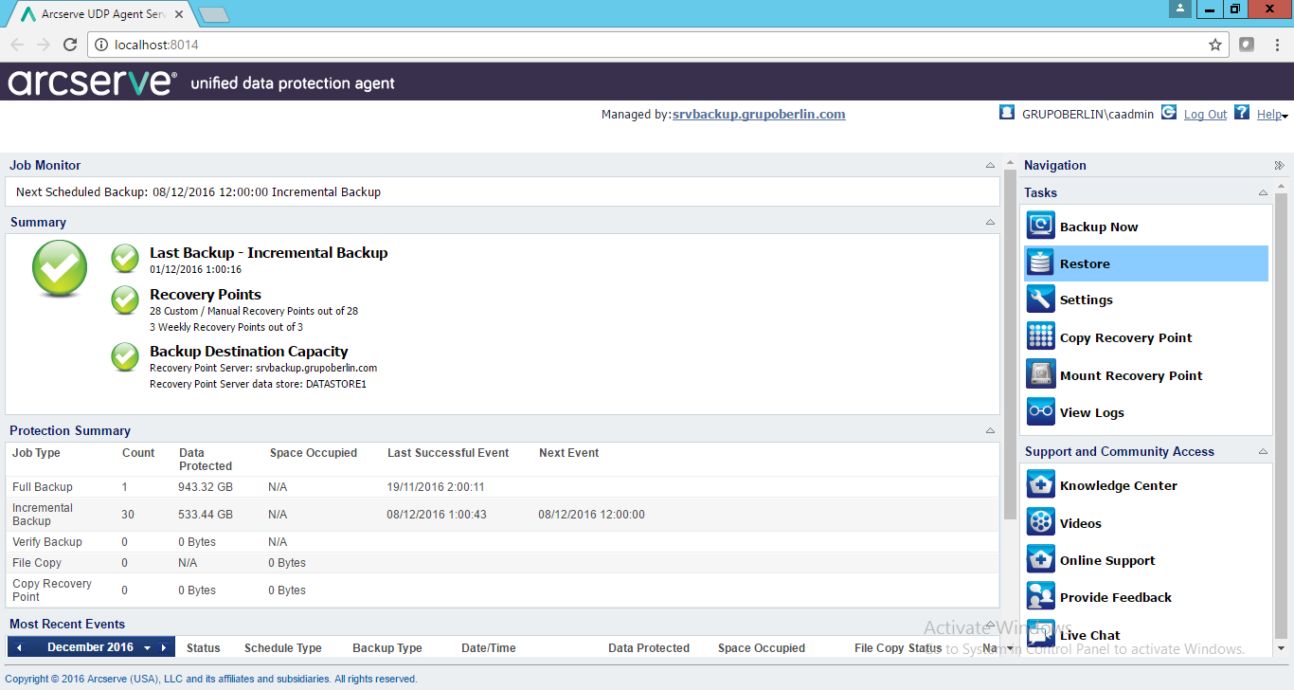

* + 1. Dar clic en la opción Browse Recovery Points

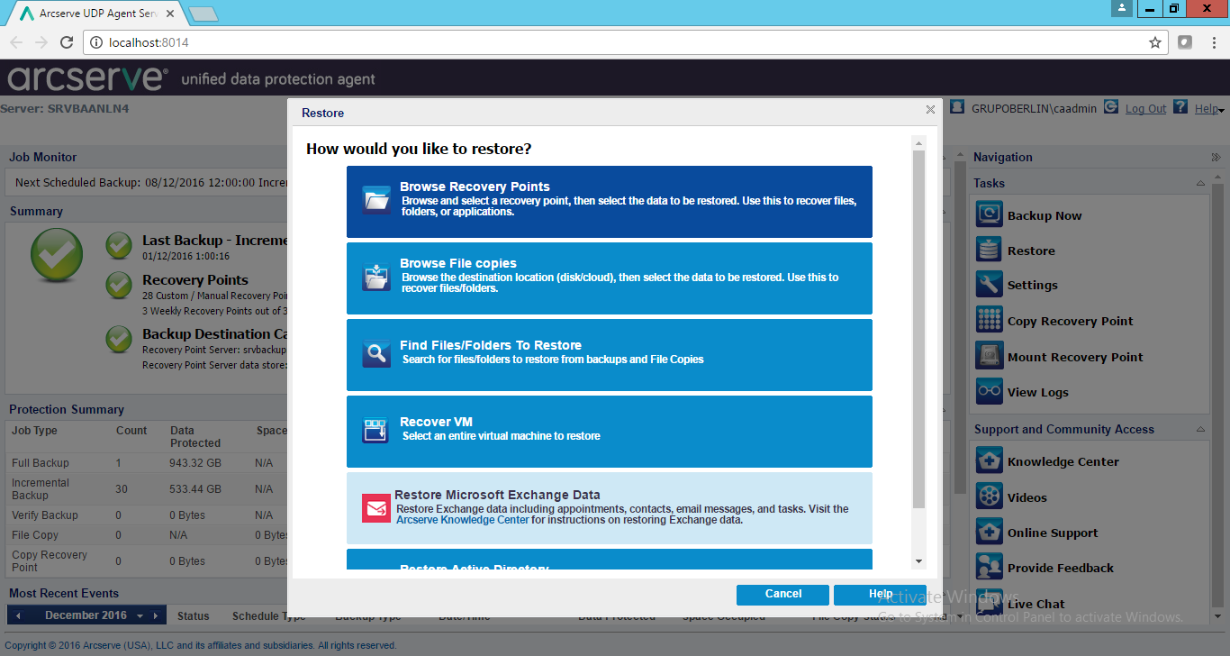

* + 1. Dar clic en el botón Change, para seleccionar el nodo de donde seleccionaremos el punto de restauración

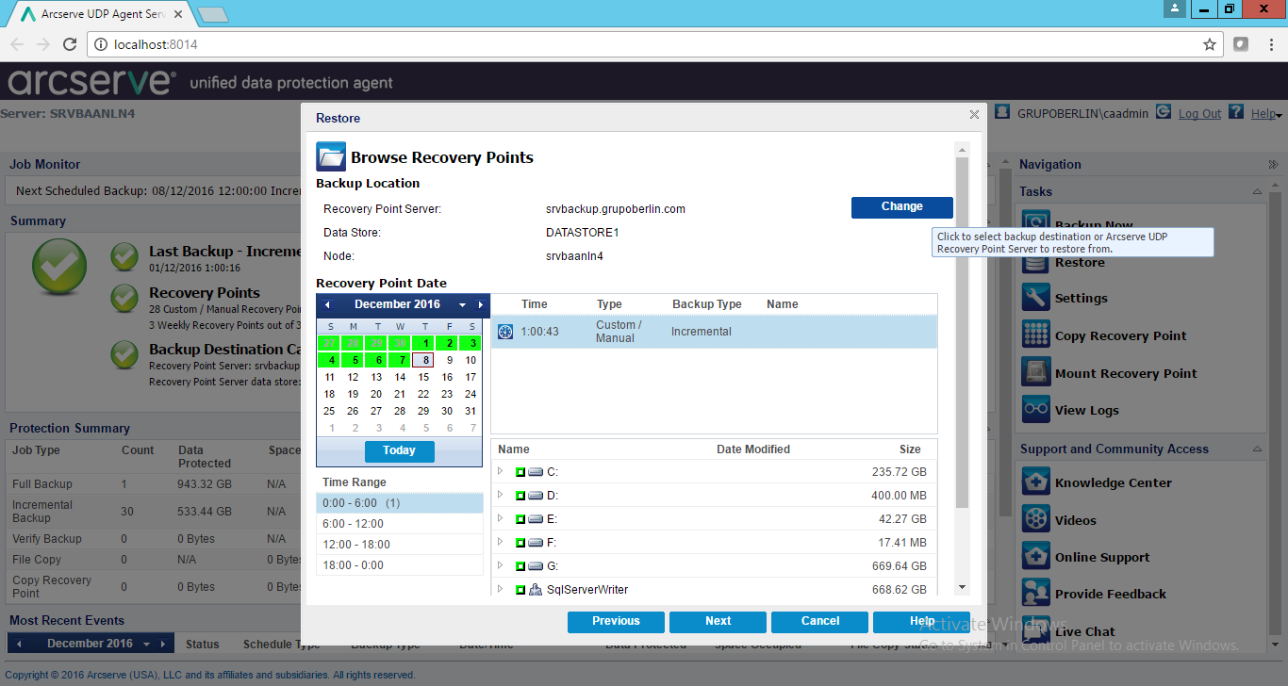

* + 1. Seleccionar del listado al nodo del que se restaurará y dar clic en el botón OK

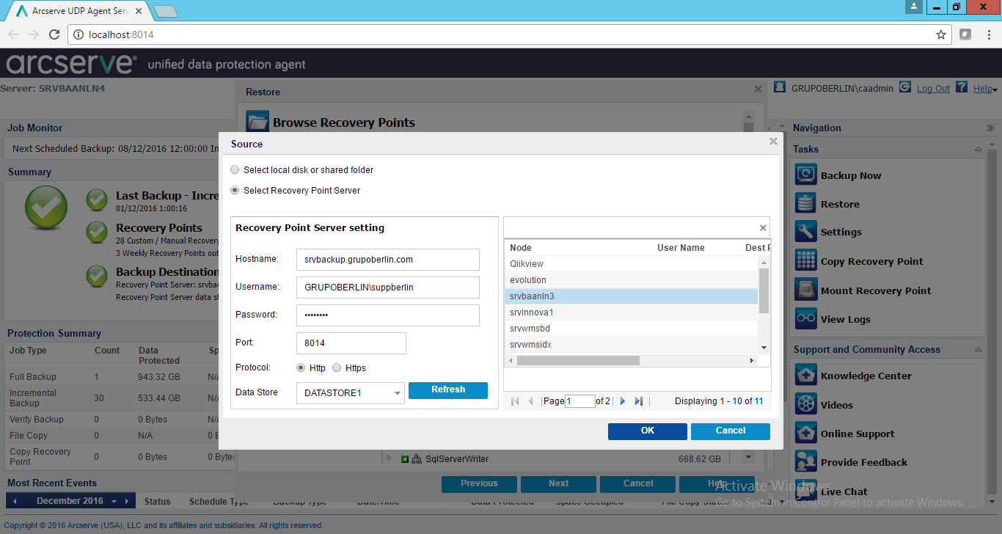

* + 1. Seleccionar la fecha y hora de donde se desea tomar el punto de restauración

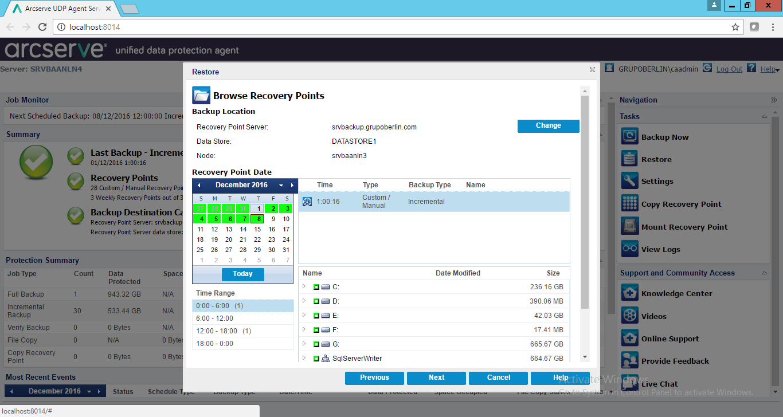

* + 1. Seleccionar el/los archivos ser restaurados dentro del árbol y dar clic en Next

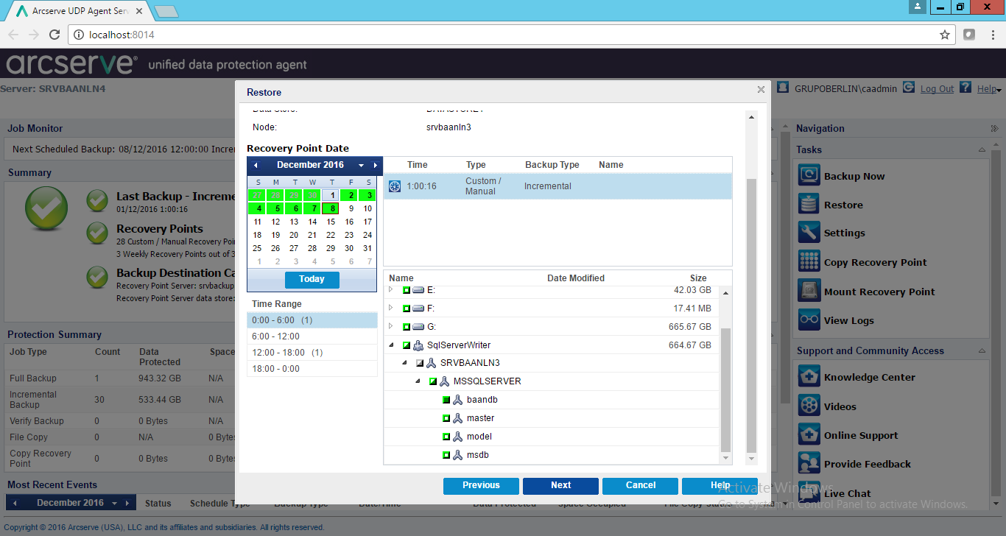

* + 1. Seleccionar la opción de restauración Restore to alternative location y dar clic en botón Browse

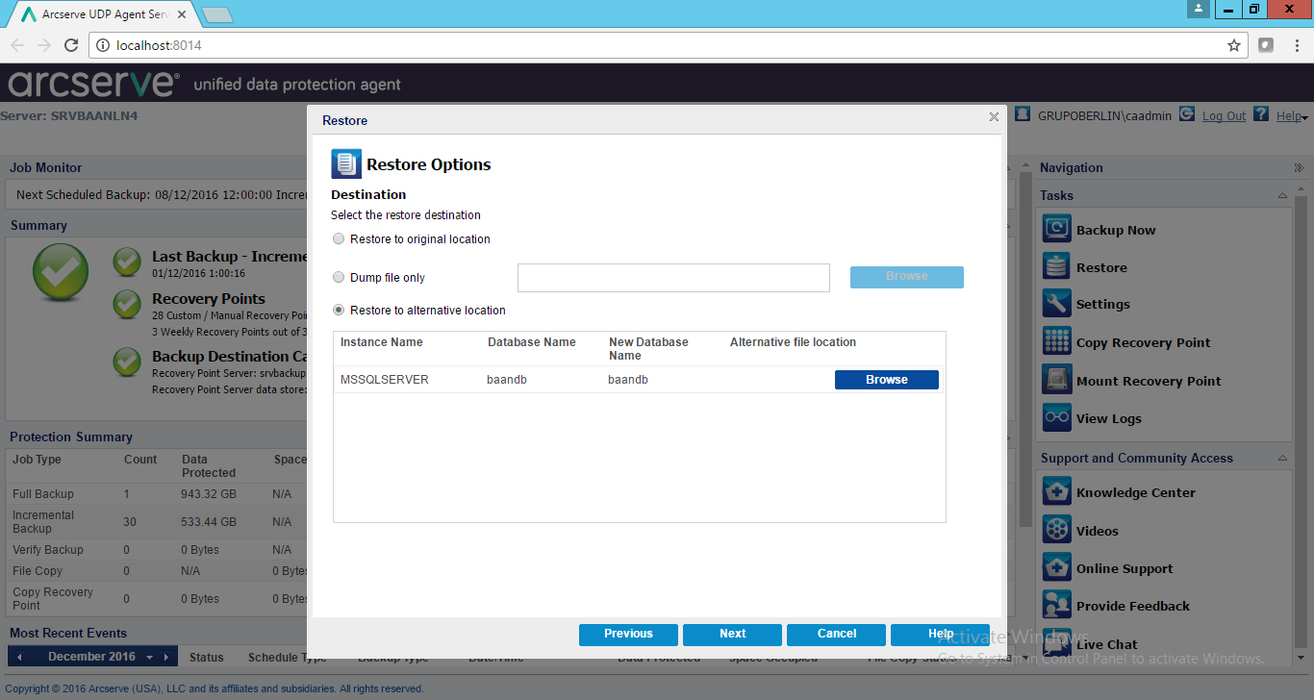

* + 1. Buscar la ruta donde se recuperará el/los archivos y dar clic en OK

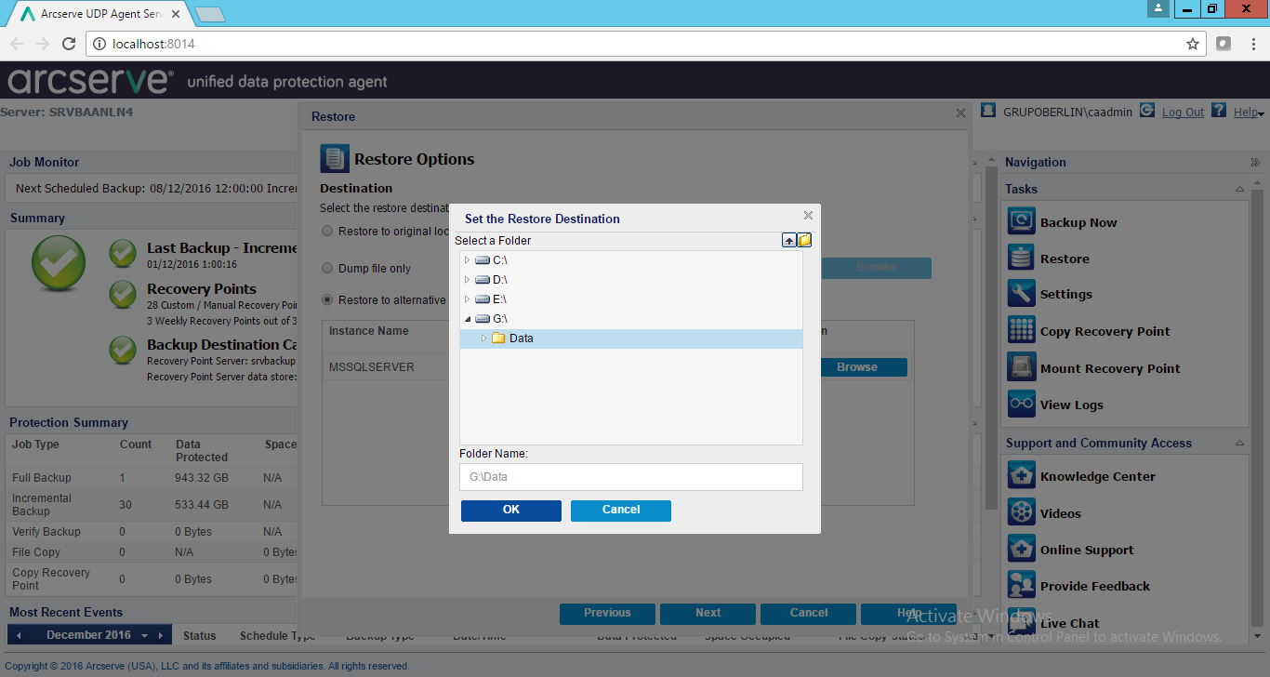

* + 1. Dar clic en botón Next una vez seteada la ruta de restauración

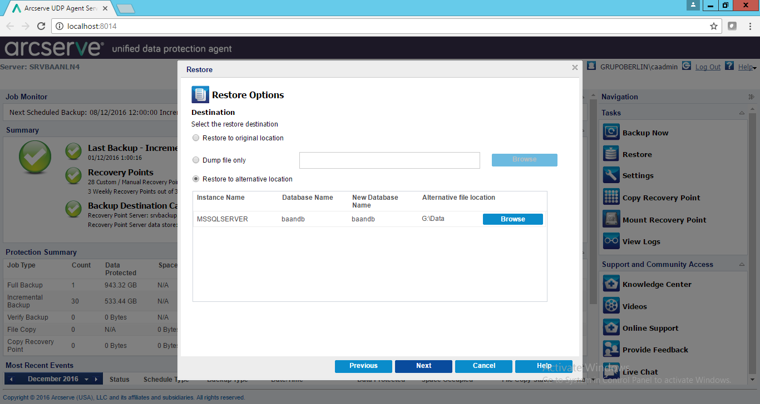

* + 1. Dar clic en Finish

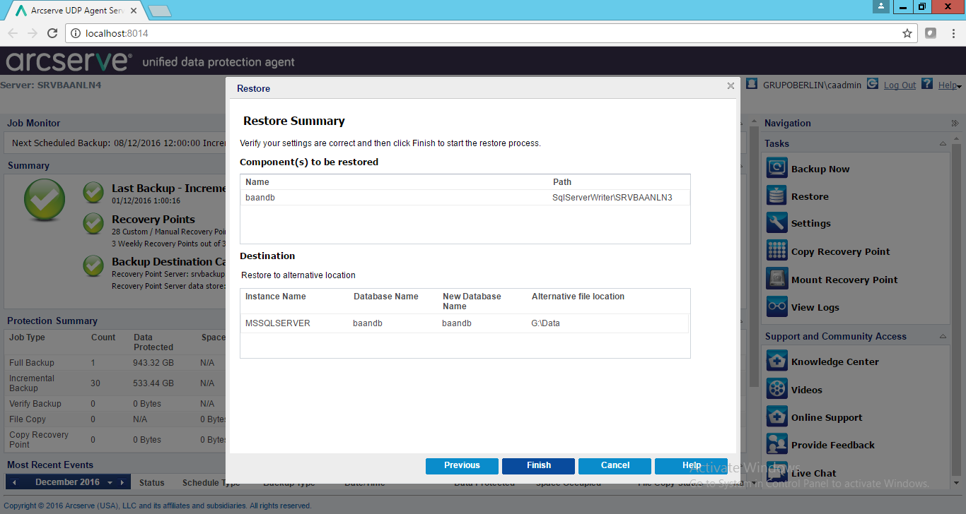

* + 1. Monitorear el estado de restauración, en caso de ver detalles, dar clic en botón Details

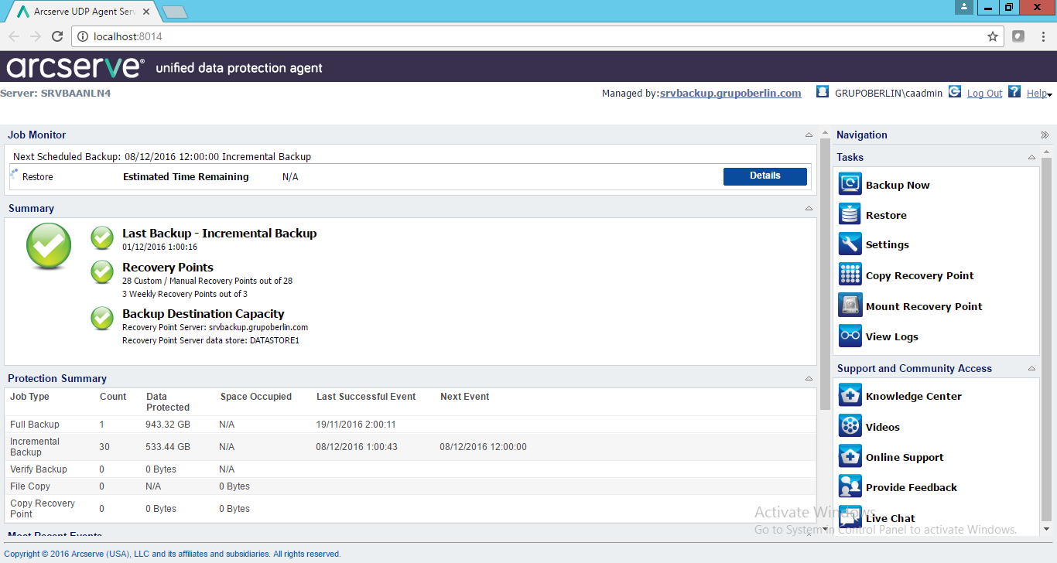

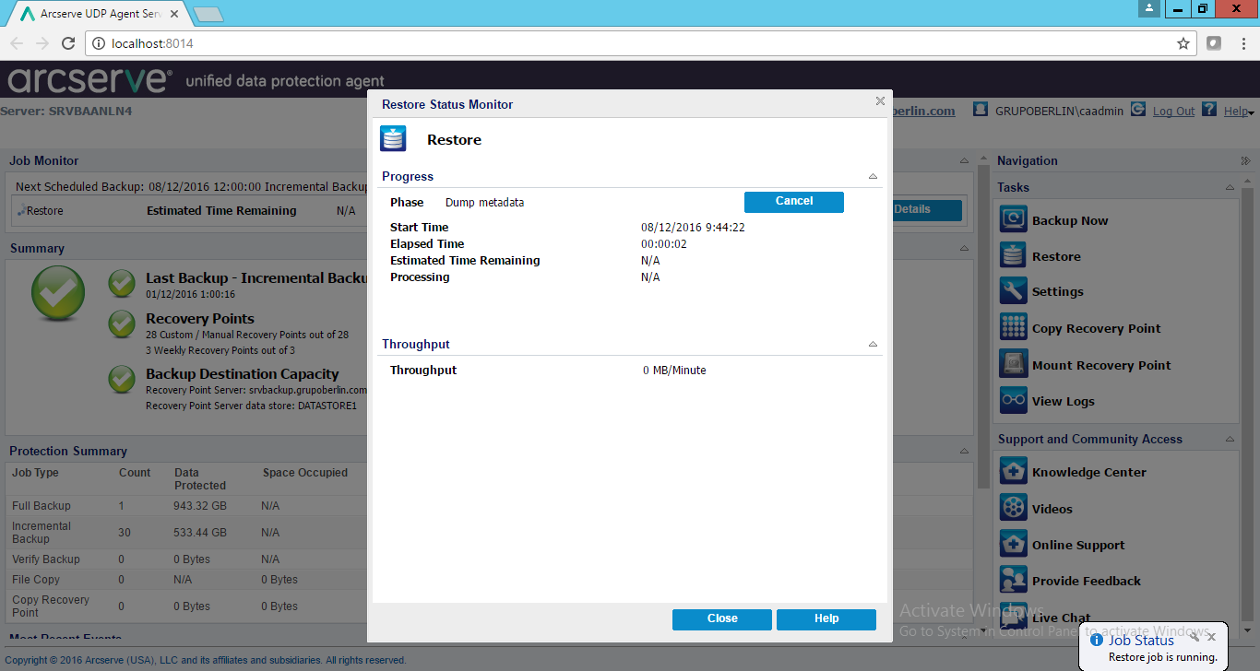

* + 1. Ver logs del trabajo una vez finalizada la restauración. Dar clic en botón View Logs

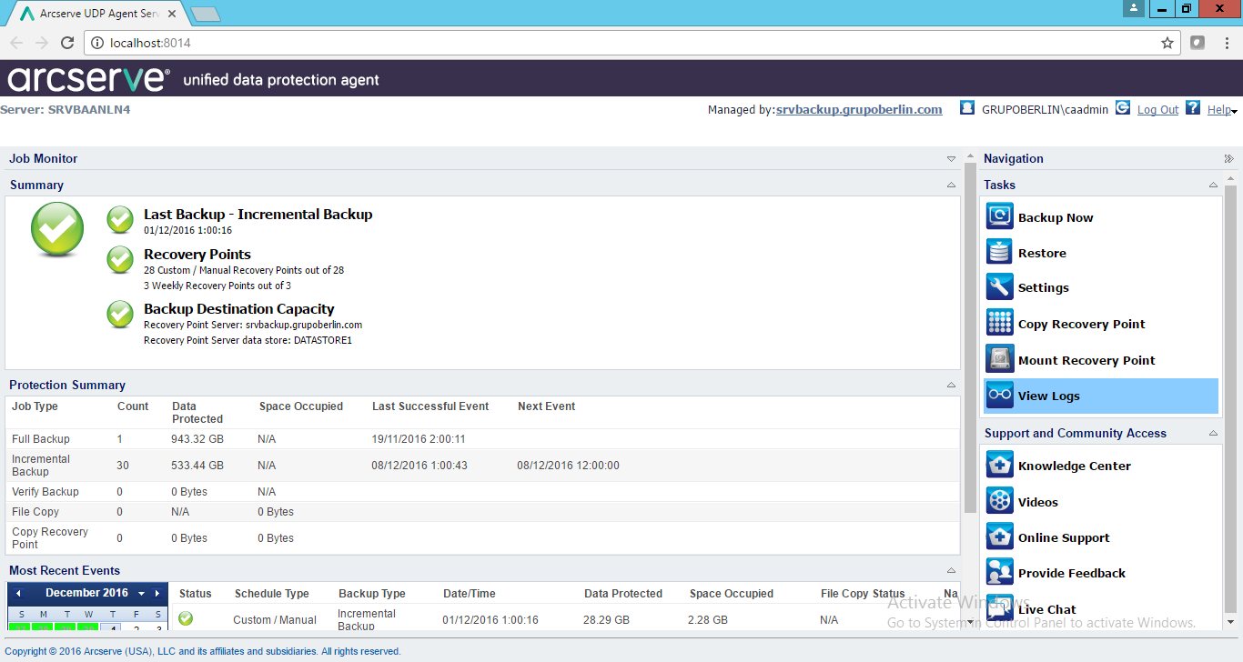

* + 1. Analizar el log en caso de sr necesario. Dar clic en OK

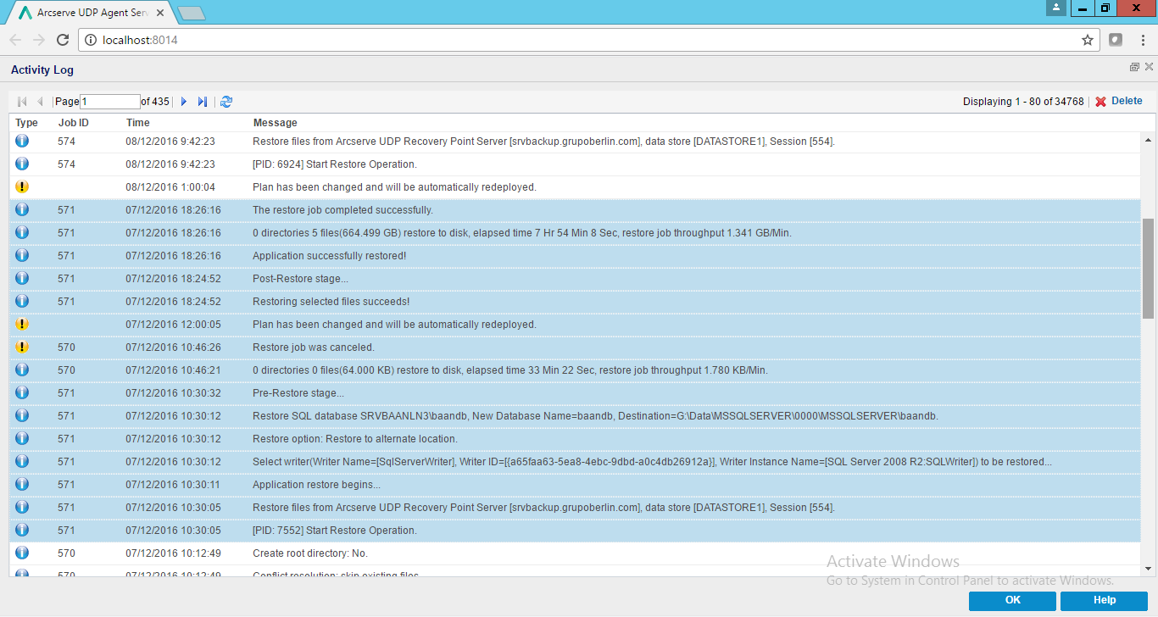

* + 1. Reconstruir instalaciones de ser necesario. En el caso de Infor se debe reparar la instalación de BW (BECS). Dar clic en el instalador

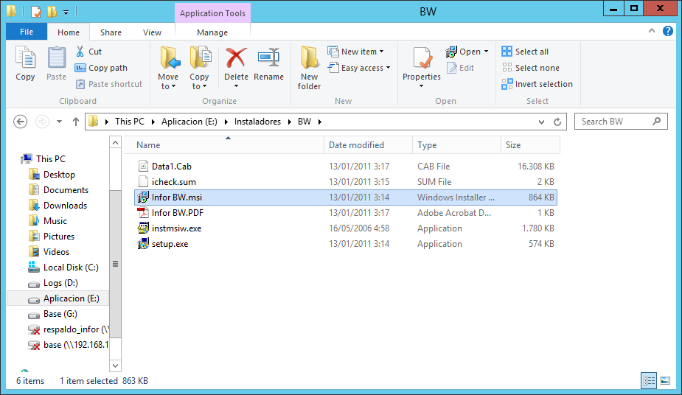

* + 1. Presionar el botón Next

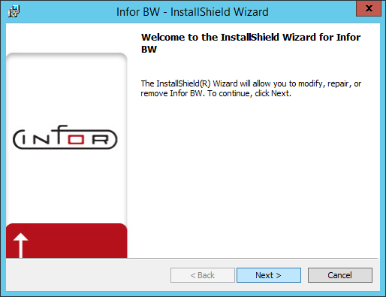

* + 1. Seleccionar la opción Repair, dar clic en Next

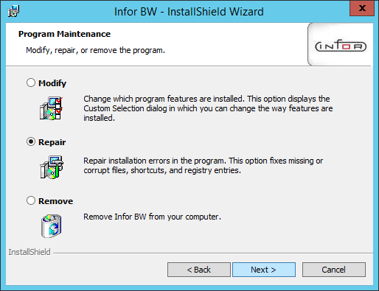

* + 1. Dar clic en Install

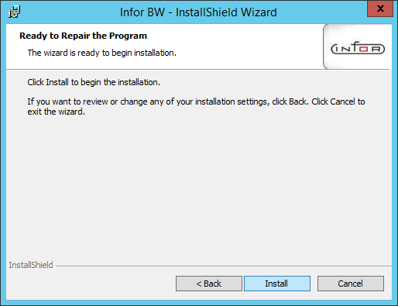

* + 1. Monitorear el estado de reparación

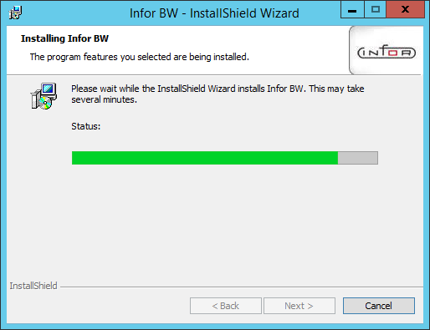

* + 1. Dar clic en Finish

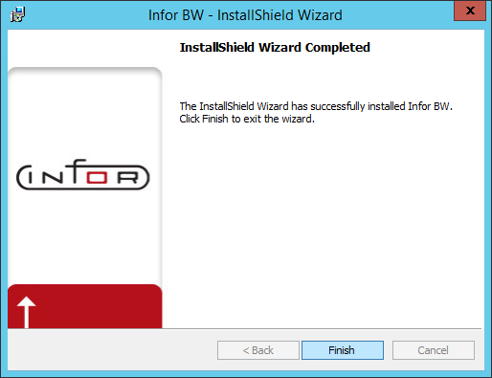

* + 1. Configurar la nueva conexión para poder acceder a Infor

